ĐỒ ÁN CUỐI KHÓA MÔN HỌC

NHẬN DẠNG THỊ GIÁC VÀ ỨNG DỤNG

ĐỀ TÀI:

SMART CAMERA - CAMERA AN NINH THÔNG MINH

ỨNG DỤNG DEEP LEARNING

GVHD: Lê Đình Duy - Nguyễn Tấn Trần Minh Khang

SVTH: Võ Minh Công

TPHCM, 31/12/2017

MỤC LỤC

**Mục tiêu** **2**

Vấn đề về an ninh hiện nay 2

Camera an ninh thông minh 2

**Nội dung của đồ án** **3**

Xây dựng cơ sở dữ liệu khuôn mặt 3

Face Detection sử dụng MTCNN 4

FaceNet Model 5

Support Vector Machine 6

Outliers Detection 6

**Cách thực hiện chương trình.** **7**

Cài đặt thư viện 7

Chạy chương trình thử nghiệm và đánh giá 7

**Hướng phát triển** **7**

# Mục tiêu

## **Vấn đề về an ninh hiện nay**

An ninh là nhu cầu cấp thiết hiện nay, nhất là lúc các tệ nạn xã hội như trộm cướp ngày càng gia tăng và đáng báo động. Tệ nạn này để lại nhiều hậu quả và thiệt hại đáng kể, đặc biệt hộ gia đình, các khu chung cư và dãy phọng trọ. Chính vì vậy, ngày nay, hầu hết các hộ gia đình, công ty, các dãy phòng trọ đã sử dụng nhiều biện pháp như có quy định về giờ ra vào cửa, siết chặt hệ thống kiểm tra - cảm biến ra vào cổng... và thậm chí nhiều nơi còn lắp đặt thiết bị Camera.

Tuy nhiên, các biện pháp này vẫn chưa triệt để, đối với Camera thông thường - chỉ có khả năng ghi lại hình ảnh, chứ không thể nào báo động kịp thời về hành vi trộm cắp cũng như không nhận diện được người lạ.

## **Camera an ninh thông minh**

Smart Camera là một dự án nhằm nâng cấp hệ thống Camera. Mục tiêu dự án là “thông minh hóa” hệ thống Camera theo dõi giúp Camera có khả năng báo hiệu người lạ cũng như nhận diện hành vi bất thường một cách nhanh nhất đến người bảo vệ, hoặc chủ nhà.

# Nội dung của đồ án

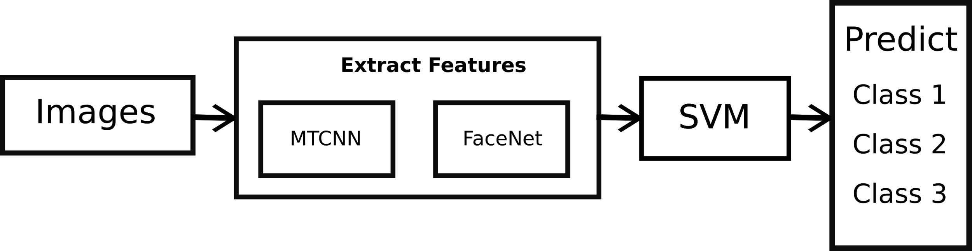

*Sơ đồ 1: Khối nhận diện khuôn mặt*

## **Xây dựng cơ sở dữ liệu khuôn mặt**

Để việc nhận dạng chính xác, ta cần phải chuẩn bị tập dữ liệu mặt phù hợp và tốt cho công việc huấn luyện. Trong đề tài này, ta tách các mặt - tương ứng với các lớp cần phân loại từ video của lớp đó. Việc tách các khuôn mặt thông qua mô hình MTCNN - MultiTasks Cascade Convolution Neural Network với độ chính xác là 95.6% trên tập Test. Với giai đoạn này, ta sẽ tạo một tập dữ liệu theo dạng như sau:

Training-data

| Class-name-1

| | Face-1.png

| | Face-2.png

| | …

| Class-name-2

| | Face-1.png

| | Face-2.png

Test-data

| Class-name-1

| | Face-1.png

| | Face-2.png

| | …

| Class-name-2

| | Face-1.png

| | Face-2.png

## **Face Detection sử dụng MTCNN**

Như phần trên việc nhận dạng khuôn mặt trong ảnh rất quan trọng trong việc phân loại mặt, đặc điểm nổi bật của MTCNN so với các phương pháp khác như phương pháp HAAR, HOG,... chính là mô hình này có thể nhận được khuôn mặt nhìn ngang, ngửa cổ và nhiều chuyển động khác.

Nhược điểm của mô hình này là khối lượng tính toán quá lớn, khiến cho tốc độ xử lý rất chậm.

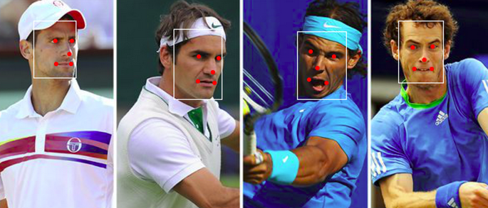

*Hình 1: Một số ví dụ chạy thử mô hình MTCNN*

Tham khảo: https://arxiv.org/pdf/1702.04710.pdf

## **FaceNet Model**

FaceNet là mô hình Deep Learning được phát triển bởi các kĩ sư từ Google có kiến trúc Inception Resnet, huấn luyện trên tập dữ liệu CASIA-WebFace bao gồm 453453 ảnh khuôn mặt của 10575 người. Với tập dữ liệu này, mô hình đạt được độ chính xác ~0.994 trên tập test.

Với đề tài này, ta sử dụng phương pháp Transfer Learning. Dữ liệu được xử lý qua mô hình và ta có 128 đặc trưng ở lớp layer gần cuối của mô hình FaceNet để làm đặc trưng phân loại ở những bước sau. (Layer "Embedding" có kích thước là 128x1).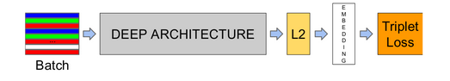

*Hình 2: FaceNet model*

Mô hình được huấn luyện trên cơ sở dữ liệu mặt và đạt kết quả rất tốt nên các 128 đặc trưng ở layer cuối sẽ rất tin cậy và chính xác.

Tham khảo:

<https://arxiv.org/pdf/1503.03832.pdf>

<https://github.com/davidsandberg/facenet>

## **Support Vector Machine**

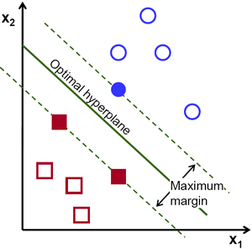

*Hình 3: Một ví dụ biễn diễn cách SVM hoạt động*

Support Vector Machine là một trong những thuật toán tối ưu nổi tiếng trong bài toán phân loại. SVM hỗ trợ rất tốt trong việc phân loại nhờ có khả năng chọn được đa phẳng phân lớp tối ưu. Nhược điểm của SVM là không thể học được các đặc trưng từ bộ dữ liệu cho trước - điều mà model FaceNet làm rất tốt. Chính vì vậy, sự kết hợp Facenet và SVM đã cho kết quả rất tốt. Theo thực nghiệm, tỉ lệ chính xác trên tập test là xấp xỉ 1.0.

## **Outliers Detection**

Trong quá trình chạy kiểm tra trên tập test, nhiều trường hợp các khuôn mặt không nằm trong tập mẫu mà vẫn được dự đoán là một trong số khuôn mặt đã huấn luyện. Như vậy, kết quả khi cho mô hình thực thi ngoài thực tế là không đúng.

Outlier Detection là một mô hình cho phép loại phân loại được nhưng đặc trưng không nằm trong những lớp được huấn luyện.

Ở đề tài, mô hình one-class SVM được sử dụng và được huấn luyện dựa vào bộ dữ liệu đã có sẵn. Api one-class SVM đã được tích hợp vào bộ thư viện scikit-learn.

# Cách thực hiện chương trình.

## **Cài đặt thư viện**

Các thư viện và phần mềm yêu cầu:

* Python 2 hoặc 3
* Tensorflow
* Scikit-learn

## **Chạy chương trình thử nghiệm và đánh giá**

Video URL: <https://www.youtube.com/watch?v=CP8gWn3IFcg&feature=youtu.be>

<https://www.youtube.com/watch?v=qlr2Uw7WuA4>

# Hướng phát triển

Ngoài việc nhận ra khuôn mặt có không trong dữ liệu, smart camera sẽ được trang bị thêm mô hình nhận dạng người đeo khẩu trang, nhận dạng hành động khả nghi và thiết kế tiếp hệ thống cảnh báo bằng Camera và chuông báo. Như vậy độ an toàn, an ninh tăng lên đáng kể.